|  |  |  |  |
| --- | --- | --- | --- |
|  | Nations Unies | ECE/TRANS/WP.11/2017/7 | |
| _unlogo | **Conseil économique et social** | | Distr. Générale  4 août 2017  Original: français |

**Commission économique pour l’Europe**

Comité des transports intérieurs

**Groupe de travail du transport des denrées périssables**

**Soixante-treizième** **session**

Genève, 10-13 octobre 2017

Point 5 b) de l’ordre du jour

**Propositions d’amendements à l’ATP:  
nouvelles propositions**

Proposition d’ajout de prescriptions relatives à la mesure des coefficients K des cloisons fixes pour les engins à compartiments multiples

Communication du Gouvernement français

|  |  |
| --- | --- |
| *Résumé* |  |
| **Résumé analytique**: | Le point 7.3 de l'appendice 2 de l'annexe 1 de l'accord ATP définit les règles de dimensionnement des engins frigorifiques à multi-températures. Pour estimer les déperditions thermiques d'un compartiment à l'autre, le point 7.3.7 fixe des valeurs forfaitaires du coefficient de transfert thermique (K) des cloisons internes.  La présente proposition vise à introduire la possibilité de mesurer le coefficient réel de transfert thermique des cloisons fixes plutôt que d'utiliser ces valeurs forfaitaires. Elle définit également la méthode de test à retenir pour cette mesure. |
| **Décision à prendre**: | Modifier la rédaction du paragraphe 7.3.7 de l’appendice 2 de l’annexe 1 de l’ATP |
| **Documents connexes**: | Énumération des autres documents clefs. |

Introduction

1. Le paragraphe 7.3.7 de l’appendice 2 de l’annexe 1 de l’ATP fixe les valeurs du coefficient de transfert thermique (coefficient K) des cloisons internes mobiles et fixes. Ces coefficients tiennent comptent de deux degrés de liberté avec:

* Leur positionnement dans l’engin de transport; et
* Le type de matériau revêtant la surface du plancher sur lequel ces cloisons retombent.

Afin de vérifier la valeur de ces coefficients, l’ATP impose un critère d’épaisseur minimum de mousse que doivent avoir les cloisons.

2. Les valeurs des coefficients proposées dans l’ATP sont forfaitaires et sont exagérées par rapport à la réalité. Les valeurs imposées ne permettent pas de différencier la qualité d’isolation thermique des cloisons pour un usage donné et n’incite pas à utiliser des cloisons à l’isolation thermique augmentée et donc, sur le plan du coefficient K, de meilleure qualité.

3. Il serait bénéfique d’ajouter aux valeurs forfaitaires proposées de coefficient K une méthode visant à mesurer la valeur des coefficients K de cloisons.

4. La présente proposition se limite aux cloisons fixes.

I. Proposition

5. La présente proposition introduit une méthodologie de test visant à mesurer les coefficients de transfert thermique des cloisons. Cette méthodologie est à inscrire dans le paragraphe 7.3.7 comme étant une méthode donnant lieu à des résultats pouvant être utilisés en lieu et place des valeurs proposées par défaut pour les coefficients K des cloisons fixes. Les cloisons mobiles sont exclues en raison de la dégradation mécanique ayant un impact sur l’isolation thermique lors de leur utilisation.

6. La méthodologie de test repose sur celle décrite dans la section 2, appendice 2 de l’annexe 1 de l’ATP «Isothermie des engins» dans sa version validée du 30 septembre 2015.

7. Elle introduit au travers d’un complément au paragraphe 7.3.7 les aménagements rendus nécessaires pour répondre au besoin:

* D’adaptation de la méthode d’essais de groupes frigorifiques multi-températures proposée au paragraphe 7.2 pour intégrer les groupes frigorifiques à évaporateurs multiples intégrés à l’ATP ainsi;
* Qu’au besoin de pousser les constructeurs à proposer de meilleures solutions dans le cas de compartimentages des engins de transport répondant à l’ATP.

Le principe de la méthode repose sur:

* La création d’un flux thermique maîtrisé au travers d’une cloison interne mobile ou fixe dont la détermination du coefficient K est recherchée;
* L’annulation de flux thermiques de l’ensemble des autres parois, qu’elles soient internes ou externes et ne constituant pas partie de la cloison interne mobile ou fixe objet de la détermination.

Les deux exemples ci-dessous explicitent la méthode pour des configurations différentes:

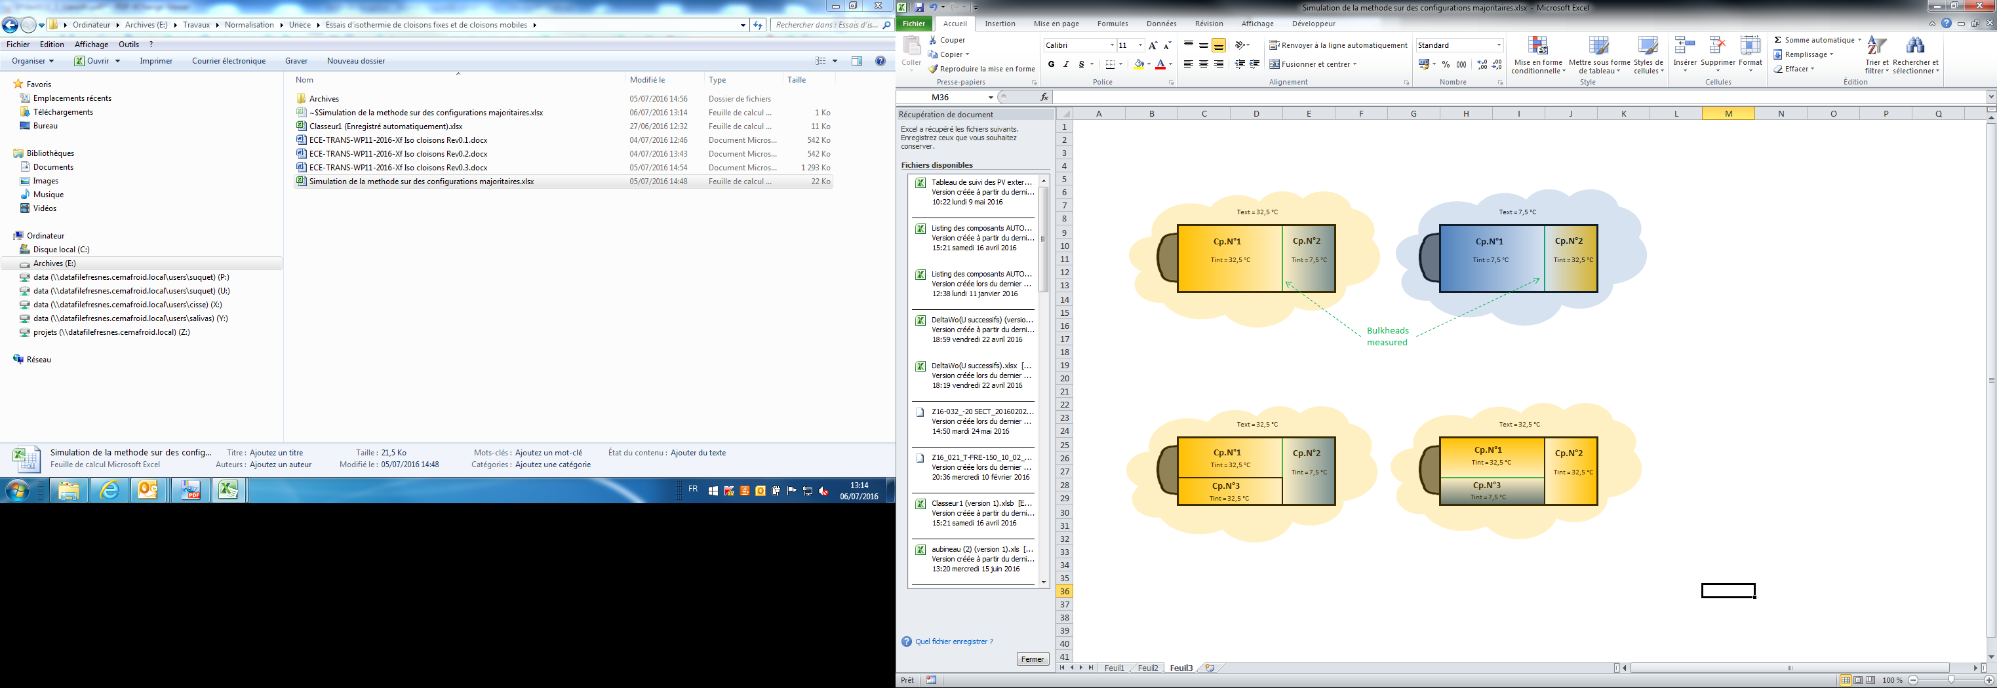

Avec «Cp.N°X», le compartiment numéro X.

Amendement proposé à l’accord

8. Il est proposé de modifier le paragraphe 7.3.7 de l’appendice 2 de l’annexe 1 de l’ATP par le texte proposé ci-après:

«7.3.7 Cloisons internes

7.3.7.1 Conditions générales

Les déperditions thermiques par les cloisons internes doivent être calculées à l’aide des coefficients K du tableau ci-après. Pour les cloisons fixes, les valeurs forfaitaires de ce tableau peuvent être remplacées par les coefficients K mesurés selon la méthodologie d’essais présentés au 7.3.7.3.

7.3.7.2 Valeurs forfaitaires des coefficients K des cloisons internes

|  | *Coefficient K – [W/m².K]* | | *Épaisseur minimale de la mousse* |
| --- | --- | --- | --- |
|  | *Fixe* | *Mobile* | *[mm]* |
| Longitudinale – plancher alu.  Longitudinale – plancher comp. verre-résine | 2,0  1,5 | 3,0  2,0 | 25  25 |
| Transversale – plancher alu.  Transversale – plancher comp. verre-résine | 2,0  1,5 | 3,2  2,6 | 40  40 |

Pour le coefficient K des cloisons internes mobiles, il est tenu compte d’une marge de sécurité en raison du vieillissement et des inévitables déperditions thermiques.

S’agissant des conceptions particulières pour lesquelles il existe une transmission thermique supérieure due à un plus grand nombre de ponts thermiques par rapport à une conception standard, il convient d’augmenter le coefficient K de la cloison.

7.3.7.3 Mesures du coefficient K de cloisons internes fixes

La mesure du coefficient K est effectuée en régime permanent par la méthode de refroidissement et de chauffage intérieur. L'engin est placé, vide de tout chargement, dans une chambre isotherme.

La configuration de l’engin et les températures internes propres à chaque compartiment doivent être choisies de telle façon qu’elles n’autorisent qu’un unique flux thermique au travers de la cloison interne fixe.

Dans le cas des compartiments:

* Refroidis, un ou plusieurs échangeurs de chaleur sont placés à l'intérieur de la caisse;
* Chauffés, un dispositif de chauffage électrique (résistance, etc.) y est positionné, le tout conformément aux points 2.1.2 et 2.1.3 du présent appendice où le volume à vide et les surfaces intérieures de la caisse correspondent, respectivement, au volume à vide et des surfaces intérieures de chacun des compartiments considérés.

La température moyenne de la chambre isotherme est maintenue pendant toute la durée de l'essai, uniforme et constante comme indiqué au paragraphe 1.7 du présent appendice, à un niveau tel que l'écart de température existant entre l'intérieur de la caisse et la chambre isotherme soit:

* De 25 °C ± 1 K, la température moyenne des parois de la caisse, pour le compartiment considéré, étant maintenue à + 20 °C ± 0,25 K pour les compartiments à 7,5 °C; ou
* De 0 °C ± 1 K, la température moyenne des parois de la caisse, pour le compartiment considéré, étant maintenue à + 32,5 °C ± 0,25 K pour les compartiments à 32,5 °C.

Le tout conformément aux points 2.1.5, 2.1.6, 2.1.7 et 2.1.8 du présent appendice.

Le coefficient K de la cloison interne fixe est défini par la relation suivante:



Où W est la puissance de chauffage ou de refroidissement, selon le cas, nécessaire pour maintenir en régime permanent l'écart en valeur absolue ΔT entre les températures moyennes intérieure Ti des compartiments fermés par la cloison interne mobile ou fixe, lorsque la température moyenne extérieure Te est constante, pour la surface d’échange de la cloison S.

Il sera fait mention, dans le rapport d’essais, du type de matériau revêtant la surface du plancher sur lequel la cloison repose.

L’incertitude sur la valeur du coefficient K respecte les limites du point 2.3.2 du présent appendice.».

II. Justification

|  |  |
| --- | --- |
| Coût | Cette proposition ouvre une nouvelle possibilité; elle n'impose donc aucun coût direct.  Pour les fabricants d'équipements qui utiliseront cette méthode, le test ainsi proposé représentera un coût qui est susceptible d'être récupéré par un meilleur dimensionnement des cloisons internes fixes. |
| Faisabilité | La proposition de méthode faite ici adapte une méthode déjà décrite dans le présent accord. Sa faisabilité ne semble donc pas poser problème. |
| Impact sur l’environnement | La présente proposition vise un dimensionnement plus précis des cloisons internes fixes et, ainsi, une possible économie en matériaux d'isolation. |
| Application effective | L’application de cette nouvelle possibilité ne sera qu’optionnelle. |